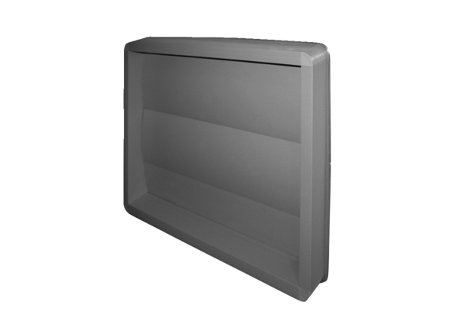Verschlussklappe, selbsttätig SVK-2000Verpackungseinheit: 1 StückSortiment: 19
Artikelnummer: 0043.0646Hersteller: AEREX

